《电学元件伏安特性的测量》预习报告

1. 实验任务

（1）半定量观察分压电路的调节特性

选用一适当阻值的变阻器 $R$ 接成分压电路，以电阻箱作为外接负载 $R_{L}$，当 $R_{L}／R$ 取不同比值时，测定并观察输出电压随滑动端位移的变化情况(只作记录，不作曲线)。

分压电路如图所示：

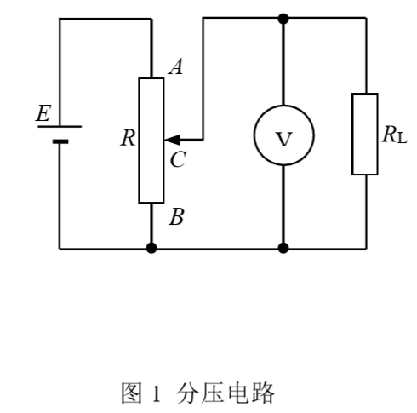

$R_{L}／R$ 不同时，分压电路输出电压随滑动端位移的变化也不同， $R_{L}／R$ 越小，输出电压曲线越弯曲，其变化规律可由下图看出：

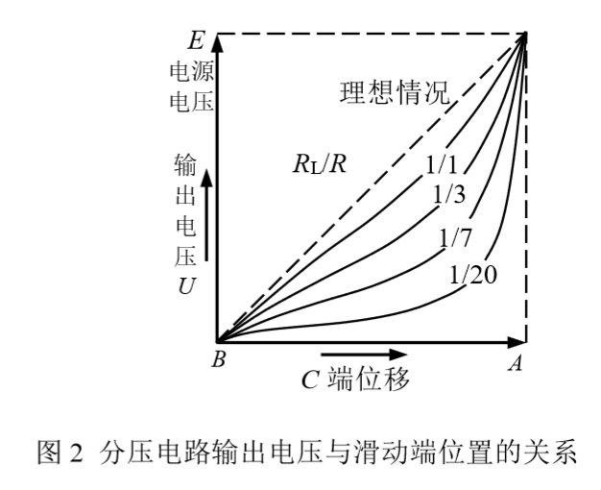

（2）对于电阻值约为 $12kΩ$ 和 $0.1kΩ$ 的两个电阻，分别用图5所示的两种方法测量，详细记录实验数据。课后对实验数据进行计算、分析和比较，讨论计算结果并得出结论。

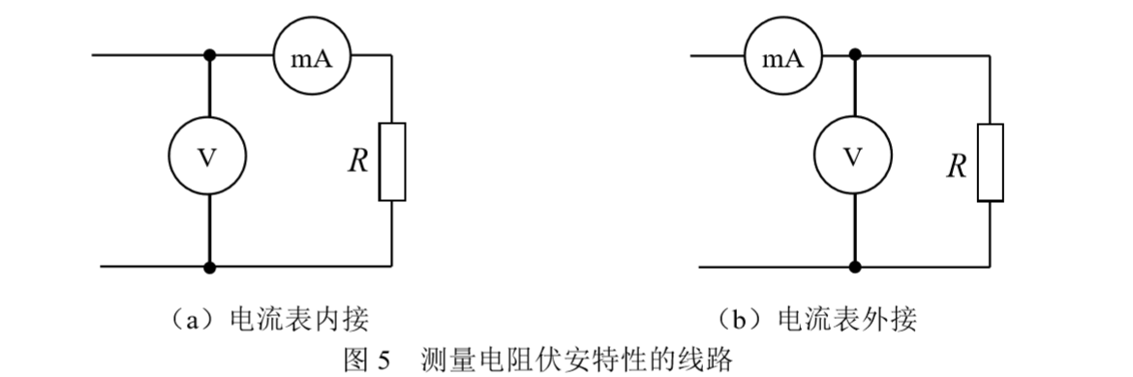

图5（a）为内接法测电阻，有公式：

$$R=\frac{U}{I}-R_{I}$$

（b）为外接法，有公式：

$$\frac{1}{R}=\frac{I}{U}-\frac{1}{R_{V}}$$

显然，内接法测量结果偏大，外接法测量结果偏小，可通过比较 $lg⁡(R/{R_{I}})$ 和 $lg⁡({R_{V}}/R)$，前者大选择内接法，后者大选择外接法。 $R$ 的不确定度 $∆R$ 计算方法如下：

内接法： $\frac{∆R}{R}=\sqrt{{\left(\frac{∆U}{U}\right)}^{2}+{\left(\frac{∆I}{I}\right)}^{2}+{\left(\frac{∆R_{I}}{R_{I}}\right)}^{2}{\left(\frac{R_{I}}{U/I}\right)}^{2}}/[1-\frac{R_{I}}{U/I}]$

外接法： $\frac{∆R}{R}=\sqrt{{\left(\frac{∆U}{U}\right)}^{2}+{\left(\frac{∆I}{I}\right)}^{2}+{\left(\frac{∆R_{V}}{V}\right)}^{2}{\left(\frac{U/I}{R_{V}}\right)}^{2}}/[1-\frac{U/I}{R_{V}}]$

（3）测定半导体二极管正反向伏安特性，并作出伏安特性曲线。

① 线路设计中应注意到：半导体二极管正向电阻很小，须加保护电阻，以防止电流超过二极管允许的正向电流值；二极管反向电阻又很大，应改换线路，同时要注意外加反向电压不得超过二极管允许的最大反向电压值。实验前应先了解被测二极管的规格。

② 实验时注意测量点的选取。当电压接近二极管的正向导通电压（锗管约为 0.3V，硅管约为 0.7V）时，电流将急剧变化，故在测量时应注意哪个量变化快，以变化快的作为自变量来选取测量点。

③ 将正反向伏安特性曲线画在同一个图上，特性曲线上反向的 $U$ 和 $I$ 都应取负值。

（4）戴维南定理的实验验证

① 步骤一

将9V电源的输出接到四端网络的输入端上，组成一个有源二端网络，如图7中虚线框所示。框内电路对外部电路来说，可以等效成一个电动势为 $Ee$ 和内电阻为 $Re$ 相串联的简单电路，如图8虚线框内所示。要求用实验方法求出等效电动势 $Ee$ 和等效内阻 $Re$。

方法一：外接一可变负载电阻（电阻箱），测出若干组不同负载下的输出端电压 $Ui$ 和电流 $Ii$ 的值（电表内阻对 $Ui$ 和 $Ii$ 测量结果可能产生的已定系统误差应予修正），课后用最小二乘法或作图法，从直线上求出 $Ee$ 和 $Re$。

方法二：课内测出两组 $Ui$ 和 $Ii$ 的值，或由方法一的数据中选择较合适的两组数（均已修正电表内阻可能引起的已定系统误差），代入方程组 $U_{i}=E_{e}-I_{i}R_{e}(i=1,2)$ 求出 $Ee$ 和 $Re$。

②步骤二

用①中方法二的实验结果，将可调电源（内阻较小，忽略其影响）的输出电动势调成 $Ee$ 的值，将示值为 $Re$ 的电阻箱和 $Ee$ 串联，组成等效电路（如图 8 所示），测量外电路负载电阻分别为 $200Ω、1kΩ$ 时的电压、电流值，得出图7左侧电路可否用图8电路来等效的结论。

③ 步骤三

实验时记下网络中各个电阻的值，代入(5)和(6)两式计算出 $Ee$ 和 $Re$，将结果和实验结果比较，计算出它们之间的相对偏差，并简单讨论实验结果。

1. 实验数据表格

（1）半定量观察分压电路的调节特点

选取变阻器 *R*＝

|  |  |  |  |  |  |  |
| --- | --- | --- | --- | --- | --- | --- |
| *RBC* /*R U*(V)  *R*L ($Ω$) | 0 | 0.2 | 0.4 | 0.6 | 0.8 | 1 |
| (*R*L/*R)*≈10) |  |  |  |  |  |  |
| (*R*L/*R*)≈1 |  |  |  |  |  |  |
| (*R*L/*R*)≈0.1 |  |  |  |  |  |  |

（2）两种线路的对比研究

电流表准确度等级 ，量程 *Im*＝ mA，*RI* ＝  ， $ΔR_{I}$ ＝ 

电压表准确度等级 ，量程 *Um*＝ V 时，*RV* ＝ ， $ΔR_{V}$ ＝ 

量程 *Um*＝ V 时，*RV* ＝ ， $ΔR_{V}$ ＝ 

|  |  |  |  |  |  |
| --- | --- | --- | --- | --- | --- |
| 记  录 | 被 测 电 阻 约 数 | | | 12k $Ω$ | 0.1k $Ω$ |
| a 接法  （电流表内接） | | 电压表量程 $Um (V)$ |  |  |
| 电压读数 $U(V)$ |  |  |
| 电流读数 $I(mA)$ |  |  |
| b 接法  （电流表外接） | | 电压表量程 $Um (V)$ |  |  |
| 电压读数 $U(V)$ |  |  |
| 电流读数 $I(mA)$ |  |  |
| 计  算 | a 接 法 | $$R=U/I-RI(Ω)$$ | |  |  |
| $ΔR／R$ [按（4a）式计算] | |  |  |
| 简化计算误差 $(\frac{U}{I}-R)(Ω)$ | |  |  |
| b  接  法 | $$R={\left(I/U-I/{R_{V}}\right)}^{-1}(Ω)$$ | |  |  |
| $ΔR/R$ [按（4b）式计算] | |  |  |
|  | 简化计算误差 $(U/I-R)(Ω)$ | |  |  |
| 讨  论 |  | 比较 $(U/I-R)$，说明简化处理时哪种方法好 | |  |  |
|  | 比较 $ΔR/R$，说明应用哪种接法好 | |  |  |

（3）测定半导体二极管正反向伏安特性（自拟线路图和数据表格）

电路图如下， $R^{'}$ 是保护电阻，防止：

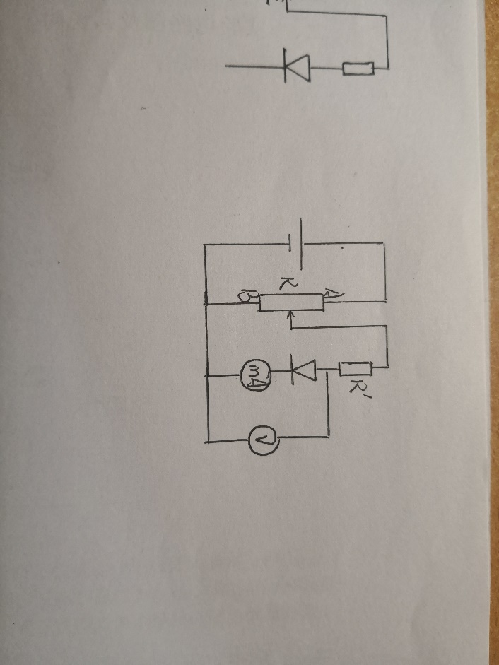

数据表格：

|  |  |
| --- | --- |
| 电流(mA) | 电压(V) |
|  |  |
|  |  |
|  |  |
|  |  |
|  |  |
|  |  |
|  |  |

（4）戴维南定理实验验证

数据表格：

|  |  |
| --- | --- |
|  |  |
|  |  |
|  |  |
|  |  |
|  |  |
|  |  |
|  |  |
|  |  |

|  |  |  |
| --- | --- | --- |
| 负载电阻 | 电压 | 电流 |
|  |  |  |
|  |  |  |